Алгоритмические основы компьютерной графики

ЛАБОРАТОРНАЯ РАБОТА № 1
  - Инициализация Bevy Engine 0.19
и использование Entity Component System
Управление цветом и вращением 3D-тора
Выполнил: Макурин Дмитрий Артёмович
Группа: 251-321
Rust / Bevy 0.19
2026

1. Задание
В рамках данной лабораторной работы необходимо изучить базовые концепции Bevy Engine (App, ECS, Plugins, Resources), разобрать приведённый пример, а также внести следующие изменения:
Реализовать циклическое изменение цвета объекта по нажатию на клавишу Пробел, используя предварительно заданный массив цветов. В массиве цвета лежат в следующем порядке: чёрный, белый, синий, красный и фиолетовый. Следует учесть, что во время защиты может потребоваться добавление новых цветов в массив. Реализовать также переключение клавишами с цифрами (1-5) для прямого выбора цвета по индексу.
Для защиты следует реализовать автоматическое изменение цветов с заданной скоростью(каждую секунду) с возможностью включения и выключения режима автоматической смены по нажатию клавиши "A".
Добавить систему плавного вращения тора вокруг оси Y с использованием ресурса Time для обеспечения одинаковой скорости вращения независимо от частоты кадров. Продемонстрировать понимание разницы между frame-dependent и frame-independent анимацией.
Особое внимание необходимо уделить оформлению программы. В Rust существует стандартный инструмент форматирования cargo fmt и линтер cargo clippy. Перед сдачей работы обязательно запустите обе команды и устраните все предупреждения. Переменные и функции должны носить осмысленные имена, дающие возможность определить их назначение, а также в программе должно присутствовать необходимое количество комментариев.

Содержание отчёта
Титульный лист (с указанием дисциплины, темы, ФИО студента и группы);
Задание к лабораторной работе (полный текст задания из данных методических указаний);
Описание структуры проекта Bevy: содержимое файла Cargo.toml с пояснениями;
Полный текст программы с подробными комментариями на русском языке;
Скриншот работы программы с демонстрацией нескольких цветов тора;
Краткое сравнение подходов графических библиотек/библиотек для окон и Bevy ECS (таблица).

2. Структура проекта и сборка
Приложение состоит из одного основного файла src/main.rs. В нём находятся определения данных, настройка сцены и системы управления. Дополнительные файлы проверки отделены от программы, чтобы не усложнять её чтение.
Файл | Назначение
Cargo.toml | Имя проекта, редакция Rust, зависимость Bevy и профили сборки.
Cargo.lock | Точные версии зависимостей для воспроизводимой сборки.
src/main.rs | Сцена, палитра, клавиатура, таймер и вращение.
screenshots/ | Кадры сцены, полученные рендерером Bevy без окна.
verification.txt | Команды и результаты проверки проекта.

Полное содержимое Cargo.toml:
[package]
name = "bevy-lab01-color-torus"
version = "0.1.0"
edition = "2024"
rust-version = "1.95"

[dependencies]
# Только необходимые подсистемы: 3D, приложение и окно, без звука и геймпадов.
bevy = { version = "0.19", default-features = false, features = [
"3d_bevy_render", "default_app", "std", "bevy_winit", "multi_threaded", "x11",
] }

[profile.dev]
opt-level = 1
debug = 0

[profile.dev.package."*"]
opt-level = 3

Секция [package] описывает само приложение. version = "0.1.0" — версия лабораторного проекта, а edition = "2024" — редакция языка Rust. Эти значения не являются версией движка. В [dependencies] указан Bevy ветки 0.19; точный набор версий закреплён в Cargo.lock.
Включены возможности, нужные для окна, трёхмерной сцены, материалов, ввода и состояний. Ненужные этой работе звук и поддержка геймпадов не подключаются. DefaultPlugins добавляет плагины с учётом включённых Cargo features.
rust-version = "1.95" указывает минимальную версию Rust для Bevy 0.19. Включённые features: 3d_bevy_render — рендеринг 3D; default_app — базовые плагины приложения и состояния; std — стандартная библиотека; bevy_winit — окно и события; multi_threaded — многопоточность; x11 — оконный backend Linux. На Linux нужен X11 или XWayland. debug = 0 уменьшает размер сборки ценой отсутствия отладочной информации.
Профиль dev использует базовую оптимизацию своего кода и более сильную оптимизацию зависимостей. Это улучшает скорость работы приложения, но первая сборка зависимостей может стать дольше. Повторные сборки используют кэш. В методичке эффект этих настроек на время первой компиляции описан неточно.
Для повторения результата следует открыть терминал в каталоге с Cargo.toml и выполнить команды:
cargo run --locked
cargo fmt --check
cargo clippy --locked --all-targets -- -D warnings

Инструкция по установке Rust и системных компонентов для Windows и Linux приведена в README.md проекта. Версии и команды, использованные при проверке, записаны в verification.txt.

3. Как устроено решение
Тор — сущность с компонентами Mesh3d, MeshMaterial3d, Transform и маркером LabObject. Mesh3d ссылается на геометрию, MeshMaterial3d — на материал, Transform хранит положение и поворот. Маркер позволяет выбирать только объект лабораторной работы, не затрагивая камеру и свет.
Палитра и таймер представлены ресурсами: они относятся ко всей задаче, а не к отдельным сущностям. Состояние AutoColorState определяет, включена ли автоматическая смена. Плагин Lab01Plugin регистрирует данные и системы в приложении.
Системы разделены по назначению: начальная настройка создаёт сцену; ввод изменяет индекс цвета и режим; таймер переключает цвет автоматически; отдельная система переносит выбранный цвет в материал; система вращения обновляет Transform. Порядок систем управления задан явно, чтобы результат не зависел от порядка их запуска планировщиком.
Камера направлена на начало координат методом looking_at(Vec3::ZERO, Vec3::Y). Первый аргумент — точка, на которую смотрит камера, второй — направление её верха. Позиция камеры определяет, откуда она наблюдает сцену.
У Torus::new два аргумента: внутренний и внешний радиусы. Для значений 0.4 и 1.0 радиус основной окружности равен (1.0 + 0.4) / 2 = 0.7, а радиус трубки — (1.0 − 0.4) / 2 = 0.3. Сегменты сетки задаются через построитель mesh, если нужно менять гладкость. В данном проекте достаточно стандартной сетки.
Вращение вычисляется по формуле Δφ = ω · Δt. Например, при ω = 0.7 рад/с на 60 FPS изменение за кадр будет примерно 0.01167 рад, а на 30 FPS — 0.02333 рад. За секунду получается одинаковый угол. Если добавлять фиксированный угол каждый кадр, скорость будет зависеть от FPS.
Разница между frame-independent и frame-dependent анимацией при ω = 0,7 рад/с и фиксированном шаге 0,01 рад за кадр:
Частота кадров | Время кадра Δt | ω·Δt за кадр (ω = 0,7 рад/с) | За секунду (frame-independent) | Фиксированный шаг 0,01 рад/кадр: за секунду (frame-dependent)
30 FPS | 1/30 с ≈ 0,0333 с | ≈ 0,0233 рад | 0,7 рад | 0,3 рад
60 FPS | 1/60 с ≈ 0,0167 с | ≈ 0,0117 рад | 0,7 рад | 0,6 рад
120 FPS | 1/120 с ≈ 0,0083 с | ≈ 0,0058 рад | 0,7 рад | 1,2 рад

При умножении на время кадра угол за секунду одинаков на любой частоте. При фиксированном шаге скорость растёт вместе с FPS: на 120 FPS объект вращается в четыре раза быстрее, чем на 30 FPS.
Тор сначала наклонён: у одноцветного тора вращение вокруг собственной оси симметрии почти не видно. После наклона поворот вокруг глобальной Y хорошо заметен. Геометрия остаётся тором, требуемая ось вращения сохраняется.
В исходном документе учтены оба замечания к коду: вызов Torus::new использует два радиуса, а результат Assets::get_mut привязывается как mut. В Bevy 0.19 возвращается обёртка AssetMut, через которую изменяется base_color.

4. Полный текст программы
Ниже приведён основной файл проекта с расширенными русскими комментариями. Исполняемые строки совпадают с src/main.rs. Комментарии поясняют назначение данных, порядок систем и работу со ссылками на материалы; отдельный учебный разбор находится в razbor_lab01.md.
use bevy::prelude::*;

#[cfg(test)]
mod tests;

const ROTATION_SPEED: f32 = 0.7; // Радианы в секунду.
const COLOR_KEYS: [KeyCode; 5] = [
KeyCode::Digit1,
KeyCode::Digit2,
KeyCode::Digit3,
KeyCode::Digit4,
KeyCode::Digit5,
];

// Создаём приложение, подключаем окно и базовые плагины.
// Lab01Plugin добавляет только логику лабораторной работы.
fn main() {
App::new()
.add_plugins(DefaultPlugins.set(WindowPlugin {
primary_window: Some(Window {
title: "Lab 01 | Space: next | 1-5: color | A: auto".into(),
resolution: (1000, 700).into(),
..default()
}),
..default()
}))
.insert_resource(ClearColor(Color::srgb(0.22, 0.88, 0.11)))
.add_plugins(Lab01Plugin)
.run();
}

#[derive(Component)]
// Маркер отличает тор от камеры и света в запросах Query.
struct LabObject;

#[derive(Resource)]
// Общая палитра хранится один раз в мире ECS.
// Индекс используется и ручным, и автоматическим выбором цвета.
struct ColorPalette {
colors: Vec<Color>,
current_index: usize,
}

impl Default for ColorPalette {
fn default() -> Self {
Self {
colors: vec![
Color::srgb(0.0, 0.0, 0.0), // Чёрный.
Color::srgb(1.0, 1.0, 1.0), // Белый.
Color::srgb(0.0, 0.0, 1.0), // Синий.
Color::srgb(1.0, 0.0, 0.0), // Красный.
Color::srgb(0.5, 0.0, 0.5), // Фиолетовый.
],
current_index: 0,
}
}
}

impl ColorPalette {
fn next(&mut self) {
self.current_index = (self.current_index + 1) % self.colors.len();
}

fn current(&self) -> Color {
self.colors[self.current_index]
}
}

#[derive(Resource)]
// Таймер считает игровой интервал, skip_tick защищает ручной ввод.
// Эти данные общие для систем клавиатуры и автоматической смены.
struct AutoColorTimer {
timer: Timer,
skip_tick: bool,
}

#[derive(States, Default, Debug, Clone, Copy, PartialEq, Eq, Hash)]
// Состояние включает или выключает автоматическую систему.
// NextState запрашивает переход, расписание применяет его позже.
enum AutoColorState {
#[default]
Off,
On,
}

struct Lab01Plugin;

// Плагин связывает ресурсы, состояния и системы.
// chain задаёт порядок: клавиатура, таймер, материал.
impl Plugin for Lab01Plugin {
fn build(&self, app: &mut App) {
app.init_resource::<ColorPalette>()
.insert_resource(AutoColorTimer {
timer: Timer::from_seconds(1.0, TimerMode::Repeating),
skip_tick: false,
})
.init_state::<AutoColorState>()
.add_systems(Startup, setup_torus)
.add_systems(
Update,
(
keyboard_input_system,
auto_color_system.run_if(in_state(AutoColorState::On)),
apply_color_system,
)
.chain(),
)
.add_systems(Update, rotation_system);
}
}

// Эта система выполняется при запуске: создаёт тор, камеру и свет.
// Геометрия и материал помещаются в Assets, сущность хранит handles.
fn setup_torus(
mut commands: Commands,
mut meshes: ResMut<Assets<Mesh>>,
mut materials: ResMut<Assets<StandardMaterial>>,
palette: Res<ColorPalette>,
) {
commands.spawn((
Mesh3d(meshes.add(Torus::new(0.4, 1.0))),
MeshMaterial3d(materials.add(StandardMaterial {
base_color: palette.current(),
perceptual_roughness: 0.35,
..default()
})),
// Наклон делает вращение вокруг мировой Y заметным даже без текстуры.
Transform::from_rotation(Quat::from_rotation_x(0.65)),
LabObject,
));
commands.spawn((
Camera3d::default(),
Transform::from_xyz(2.8, 2.0, 3.5).looking_at(Vec3::ZERO, Vec3::Y),
));
commands.spawn((
DirectionalLight {
illuminance: 10_000.0,
..default()
},
Transform::from_xyz(3.0, 5.0, 4.0).looking_at(Vec3::ZERO, Vec3::Y),
));
}

// just_pressed обрабатывает новое нажатие, а не удержание.
// Изменяем индекс; материал обновит отдельная следующая система.
fn keyboard_input_system(
keyboard: Res<ButtonInput<KeyCode>>,
mut palette: ResMut<ColorPalette>,
mut timer: ResMut<AutoColorTimer>,
state: Res<State<AutoColorState>>,
mut next_state: ResMut<NextState<AutoColorState>>,
) {
timer.skip_tick = false;

// Если одновременно нажаты цифра и пробел, приоритет у цифры.
if let Some(index) = COLOR_KEYS
.iter()
.position(|key| keyboard.just_pressed(*key))
{
palette.current_index = index;
timer.skip_tick = true;
} else if keyboard.just_pressed(KeyCode::Space) {
palette.next();
timer.skip_tick = true;
}

if keyboard.just_pressed(KeyCode::KeyA) {
next_state.set(match state.get() {
AutoColorState::Off => AutoColorState::On,
AutoColorState::On => AutoColorState::Off,
});
timer.skip_tick = true;
}

// После ручного действия новый цвет держится полную секунду.
if timer.skip_tick {
timer.timer.reset();
}
}

// При активном режиме продвигаем таймер на длительность кадра.
// Один завершённый секундный интервал переводит палитру дальше.
fn auto_color_system(
time: Res<Time>,
mut timer: ResMut<AutoColorTimer>,
mut palette: ResMut<ColorPalette>,
) {
if timer.skip_tick {
return;
}
if timer.timer.tick(time.delta()).just_finished() {
palette.next();
}
}

// Компонент хранит ссылку; сам цвет лежит в Assets.
// В Bevy 0.19 get_mut возвращает AssetMut, поэтому нужен mut.
fn apply_color_system(
palette: Res<ColorPalette>,
mut materials: ResMut<Assets<StandardMaterial>>,
query: Query<&MeshMaterial3d<StandardMaterial>, With<LabObject>>,
) {
if !palette.is_changed() {
return;
}
for handle in &query {
if let Some(mut material) = materials.get_mut(handle.id()) {
material.base_color = palette.current();
}
}
}

// Угол за кадр = угловая скорость × длительность кадра.
// rotate_y вращает вокруг мировой Y, поскольку у тора нет родителя.
fn rotation_system(time: Res<Time>, mut query: Query<&mut Transform, With<LabObject>>) {
for mut transform in &mut query {
transform.rotate_y(ROTATION_SPEED * time.delta_secs());
}
}

5. Работа программы
Клавиша | Действие
Пробел | Следующий цвет по кругу.
1 / 2 / 3 / 4 / 5 | Чёрный / белый / синий / красный / фиолетовый.
A | Включить или выключить автоматическую смену с интервалом 1 с.
Постоянно | Вращение вокруг оси Y со скоростью 0,7 рад/с. Угол за кадр умножается на время кадра, поэтому скорость не зависит от FPS.

Изображения ниже получены настоящим рендерером Bevy в безоконном режиме: используется сцена основного проекта. Среда проверки не позволяет открыть графическое окно, поэтому эти кадры подтверждают отрисовку, а работу физической клавиатуры следует проверить при локальном запуске.
Начальное состояние: чёрный тор, автоматический режим выключен. После фиолетового палитра возвращается к чёрному. При прямом выборе меняется общий индекс, поэтому следующий шаг продолжает цикл от выбранного цвета.
Ручное действие сбрасывает отсчёт автоматического таймера. Это даёт выбранному цвету полный интервал показа и предотвращает ручное и автоматическое переключение в одном кадре. Отключение автоматического режима не останавливает вращение.


Рисунок 1. Синий тор. Кадр безоконного рендера Bevy.

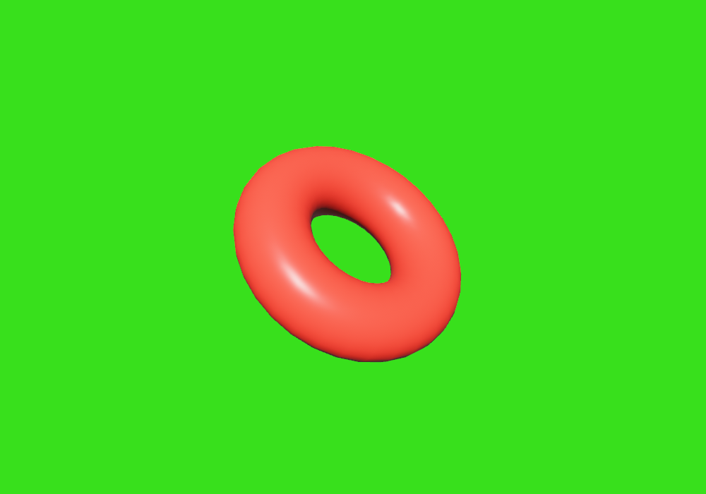
Рисунок 2. Красный тор. Кадр безоконного рендера Bevy.

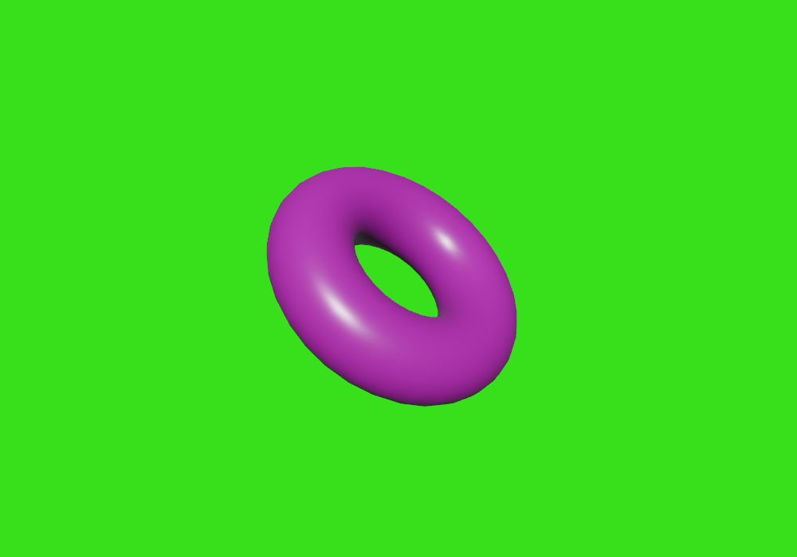
Рисунок 3. Фиолетовый тор. Кадр безоконного рендера Bevy.

6. Проверка
Проверка выполнена 9 сентября 2026 года (МСК) в Ubuntu 24.04, x86_64. Версии: rustc 1.98.1, Cargo 1.98.1, Clippy 0.1.98, Bevy 0.19.1. Точная версия Bevy и его зависимостей зафиксирована в Cargo.lock.
Команда | Результат
cargo build -j 6 | Успешная сборка приложения. Первая компиляция: 14 мин 12 с.
cargo fmt --check | Форматирование соответствует rustfmt.
cargo clippy --locked --all-targets -j 6 -- -D warnings | Проверка приложения, тестов и capture: без предупреждений.
cargo test --locked --bin bevy-lab01-color-torus -j 6 | 5 тестов пройдено, 0 ошибок; выполнение тестов 0,05 с.
cargo run --locked --example capture -j 6 | Код завершения 0; получено пять кадров PNG 1000 × 700.

Автотесты запускают Lab01Plugin и его настоящие ECS-системы. Проверены согласование стартового цвета с материалом и полный цикл, прямой выбор цифрами, включение и остановка секундного таймера, ручное действие на границе автоматического шага и равный угол вращения за одинаковое время при шагах 50 и 100 мс.
Кадры получены на Vulkan/llvmpipe, Mesa 24.0.5, LLVM 17.0.6. Пример capture подключает основной файл, запускает тот же Lab01Plugin, подаёт цифры через ButtonInput и сохраняет RenderTarget::Image через Screenshot::image. Геометрия и материалы берутся из основного проекта, тор продолжает вращаться.
Ограничение: в среде запрещены локальные UNIX-сокеты, поэтому графическое окно и физическая клавиатура не проверялись. Для завершения проверки интерфейса нужно локально выполнить cargo run --locked. В безоконном рендере было ожидаемое предупреждение о программном адаптере, ошибок приложения не возникло. Подробные результаты и ссылки на официальные примеры находятся в verification.txt.

7. Сравнение подходов
Что сравнивается | Графическая / оконная библиотека | Bevy ECS
Главный цикл | События, обновление и рисование связывает код приложения. | App запускает расписания; системы регистрируются в плагинах.
Данные объекта | Структуры и связи между ними проектирует программист. | Свойства сущности представлены компонентами; общие данные — ресурсами.
Изменение цвета | Приложение передаёт цвет в шейдер или состояние отрисовки. | Система изменяет StandardMaterial по ссылке на asset.
Клавиатура | Обработка событий или опрос состояния библиотеки. | Система читает ButtonInput<KeyCode>; just_pressed отличает новое нажатие от удержания.
Время и анимация | Время кадра и интервалы нужно получить и применить в своей логике. | Time и Timer доступны системам как ресурсы и типы движка.
Сложность и контроль | Меньше готовых решений, больше контроля над отдельными этапами. | Много готовой инфраструктуры, но нужно понимать ECS, расписания и API движка.

Сравнение относится к уровню организации программы. Оконная библиотека сама по себе не обязана выполнять рендеринг, а Bevy — полноценный движок. ECS не заменяет графический API: движок использует графический backend под своей архитектурой.

8. Результат
Реализована сцена с тором, ручным выбором цвета, автоматическим переключением и вращением, зависящим от времени кадра. Общее состояние хранится в ресурсах, данные объекта — в компонентах, а поведение — в системах. Для добавления нового цвета достаточно расширить палитру; циклический переход использует её длину.

Источники
Методические указания: лабораторная работа № 1 (исходный документ)
Официальный выпуск Bevy 0.19
Bevy: настройка проекта
Bevy 0.19: Torus
Bevy 0.19: Assets::get_mut
Cargo Book: профили сборки

